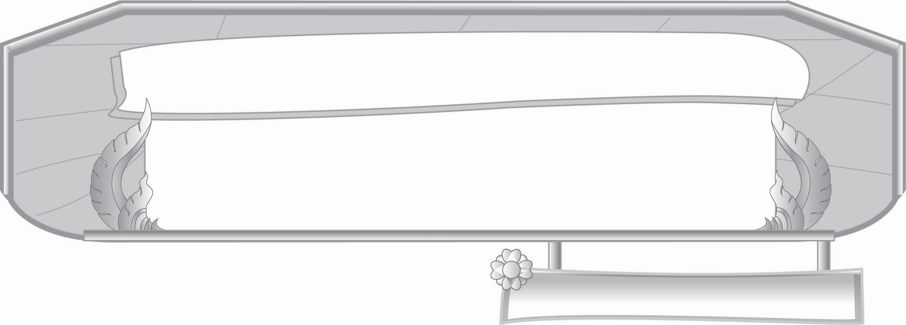
ชั้นประถมศึกษาปีที่ ๓ เวลา ๑ ชั่วโมง
หน่วยการเรียนรู้ที่ ๒๐
การเขียน
แผนการจัดการเรียนรู้เรื่อง เขียนดีต้องมีมารยาท

เรื่องที่ ๖ มารยาทในการเขียน
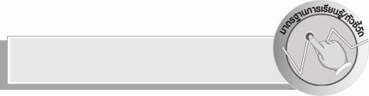
มาตรฐานการเรียนรู้/ตัวชี้วัด

มาตรฐานการเรียนรู้
มาตรฐาน ท ๒.๑ ใช้กระบวนการเขียนเขียนสื่อสาร เขียนเรียงความ ย่อความ และเขียน เรื่องราวในรูปแบบต่าง ๆ เขียนรายงานข้อมูลสารสนเทศและรายงาน การศึกษาค้นคว้าอย่างมีประสิทธิภาพ
ตัวชี้วัด
ท ๒.๑ ป. ๓/๖ มีมารยาทในการเขียน

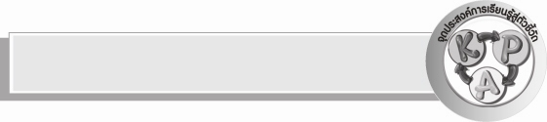
จุดประสงค์การเรียนรู้สู่ตัวชี้วัด

๑. บอกมารยาทในการเขียน (K)
๒. นำมารยาทในการเขียนไปใช้ในชีวิตประจำวัน (P)
๓. ตระหนักในความสำคัญของการมีมารยาทในการเขียนและมีนิสัยรักการเขียน (A)


สาระสำคัญ

มารยาทในการเขียนเป็นข้อกำหนดที่ควรปฏิบัติให้ถูกต้องเพื่อสร้างนิสัยรักการเขียนคือเขียนด้วยลายมือตัวบรรจงเป็นระเบียบ เขียนสะกดคำ วางรูปสระ วรรณยุกต์และไม้ทัณฑฆาตให้ถูกที่ รักษาความสะอาด ใช้ถ้อยคำที่สุภาพ ไม่เขียนล้อเลียนผู้อื่น รับผิดชอบในสิ่งที่เขียน

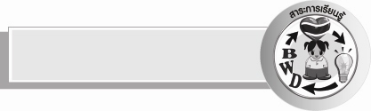
สาระการเรียนรู้

มารยาทในการเขียน


สมรรถนะสำคัญของผู้เรียน

- ความสามารถในการสื่อสาร
- ทักษะการอ่าน
- ทักษะการเขียน
- ทักษะการฟัง การดู และการพูด
- ความสามารถในการคิด
- การให้เหตุผล
- การสังเคราะห์
- การปฏิบัติ
- การประยุกต์ / การปรับปรุง
- การสรุปความรู้
- ความสามารถในการใช้ทักษะชีวิต

คุณลักษณะอันพึงประสงค์

มุ่งมั่นในการทำงาน
ตัวชี้วัดที่ ๖.๑ ตั้งใจและรับผิดชอบในการปฏิบัติหน้าที่การงาน
ตัวชี้วัดที่ ๖.๒ ทำงานด้วยความเพียรพยายามและอดทนเพื่อให้งานสำเร็จตามเป้าหมาย
รักความเป็นไทย
ตัวชี้วัดที่ ๗.๒ เห็นคุณค่าและใช้ภาษาไทยในการสื่อสารได้อย่างถูกต้องและเหมาะสม

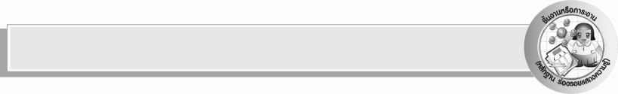
ชิ้นงานหรือภาระงาน (หลักฐาน ร่องรอยแสดงความรู้)

- ใบงาน เรื่อง มารยาทในการเขียน
- ผลงานแผนภาพความคิด
- ผลงานการสรุปเรื่องมารยาทในการเขียน

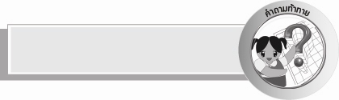
คำถามท้าทาย

การเขียนล้อเลียนหรือตำหนิผู้อื่นเหมาะสมหรือไม่ เพราะเหตุใด


การจัดกิจกรรมการเรียนรู้

๑.ครูติดบัตรคำ คำว่า “มารยาท” ให้นักเรียนอ่านพร้อมกัน และให้นักเรียนร่วมกันยกตัวอย่าง มารยาทในการเขียนตามที่นักเรียนมีความรู้ มีความเข้าใจ หาข้อสรุปมารยาทในการเขียนร่วมกัน
๒.แบ่งนักเรียนเป็น ๒ กลุ่ม จับฉลากเพื่อร่วมกันศึกษาในหัวข้อ ดังนี้
กลุ่มที่ ๑ มารยาทในการเขียน
กลุ่มที่ ๒ การสร้างนิสัยรักการเขียน
จากนั้นให้แต่ละกลุ่มออกมานำเสนอผลการศึกษาทีละกลุ่ม
๓. ครูและนักเรียนช่วยกันสรุปเกี่ยวกับมารยาทในการเขียน และการสร้างนิสัยรักการเขียนเป็นแผนภาพความคิดบนกระดาน
๔. ให้นักเรียนร่วมกันสนทนาแสดงความคิดเห็น โดยครูเสนอหัวข้อ ดังนี้
๏ มารยาทในการเขียนมีความสำคัญอย่างไร
๏ การมีนิสัยรักการเขียนมีประโยชน์อย่างไร
๕. ให้นักเรียนทำใบงานที่ ๓๙ เรื่อง มารยาทในการเขียน แล้วแลกเปลี่ยนความคิดเห็น ซึ่งกันและกัน
๖. ให้นักเรียนและครูร่วมกันสรุปความรู้ดังนี้ มารยาทในการเขียนเป็นข้อกำหนดที่ควรปฏิบัติให้ถูกต้องเพื่อสร้างนิสัยรักการเขียนคือเขียนด้วยลายมือบรรจงเป็นระเบียบ เขียนสะกดคำ วางรูปสระ วรรณยุกต์และไม้ทัณฑฆาตให้ถูกที่ รักษาความสะอาด ใช้ถ้อยคำที่สุภาพ ไม่เขียนล้อเลียนผู้อื่น รับผิดชอบในสิ่งที่เขียน
๗. ให้นักเรียนร่วมกันแสดงความคิดเห็น โดยครูใช้คำถามท้าทาย ดังนี้
๏ การเขียนล้อเลียนหรือตำหนิผู้อื่นเหมาะสมหรือไม่ เพราะเหตุใด


การจัดบรรยากาศเชิงบวก

ให้นักเรียนทุกคนแสดงความคิดเห็นอย่างอิสระเกี่ยวกับมารยาทในการเขียนโดยครูช่วยเสริมแรงบวกและสร้างบรรยากาศในการเรียน


สื่อการเรียนรู้

๑. ใบงาน
๒.บัตรคำ

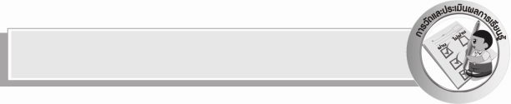
การวัดและประเมินผลการเรียนรู้

๑. วิธีการวัดและประเมินผล
๑) สังเกตพฤติกรรมของนักเรียนในการเข้าร่วมกิจกรรม
๒) สังเกตพฤติกรรมของนักเรียนในการเข้าร่วมกิจกรรมกลุ่ม
๓) ตรวจใบงานที่ ๓๙
๒. เครื่องมือ
๑) แบบสังเกตพฤติกรรมการเข้าร่วมกิจกรรม
๒) แบบสังเกตพฤติกรรมการเข้าร่วมกิจกรรมกลุ่ม
๓. เกณฑ์การประเมิน
๑) การประเมินพฤติกรรมการเข้าร่วมกิจกรรม
ผ่านตั้งแต่ ๒ รายการ ถือว่า ผ่าน
ผ่าน ๑ รายการ ถือว่า ไม่ผ่าน
๒) การประเมินพฤติกรรมการเข้าร่วมกิจกรรมกลุ่ม
คะแนน ๙-๑๐ ระดับ ดีมาก
คะแนน ๗-๘ ระดับ ดี
คะแนน ๕-๖ ระดับ พอใช้
คะแนน ๐-๔ ระดับ ควรปรับปรุง


การประเมินผลตามสภาพจริง (Rubrics)

การประเมินใบงานนี้ให้ผู้สอนพิจารณาจากเกณฑ์การประเมินผลตามสภาพจริง ( Rubrics)
เรื่อง มารยาทในการเขียน
ระดับคะแนน  เกณฑ์การประเมิน | ๔ | ๓ | ๒ | ๑
มารยาทในการเขียน | บอกมารยาทในการเขียนที่ปฏิบัติจริง อธิบายเหตุผลมารยาทที่ปฏิบัติยากตามความเป็นจริงที่เคยปฏิบัติ และแสดงแนวทางการสร้างนิสัย รักการเขียนที่สามารถนำไปปฏิบัติได้จริงและกำลังพยายามปฏิบัติ | บอกมารยาทในการเขียนที่ปฏิบัติจริง อธิบายเหตุผลมารยาทที่ปฏิบัติยากตามความเป็นจริงที่เคยปฏิบัติ และแสดงแนวทางการสร้างนิสัย รักการเขียนที่สามารถนำไปปฏิบัติได้จริงแต่ยังไม่เคยปฏิบัติ | บอกมารยาทในการเขียนที่ปฏิบัติจริง อธิบายเหตุผลมารยาทที่ปฏิบัติยากตามความรู้สึก เพราะยังไม่เคยปฏิบัติ และเสนอแนวทางการสร้างนิสัยรักการ เขียนได้แต่ยังไม่เคยปฏิบัติ | บอกมารยาทในการเขียนตามเนื้อหาอธิบายเหตุผลมารยาทที่ปฏิบัติยากตามความรู้สึกเพราะยังไม่เคยปฏิบัติและเสนอแนวทาง การสร้างนิสัยรักการเขียนตามที่มี  ผู้แนะนำ


ข้อเสนอแนะของผู้บริหารสถานศึกษา
______________________________________________________________________________
______________________________________________________________________________
______________________________________________________________________________
______________________________________________________________________________
______________________________________________________________________________
______________________________________________________________________________
______________________________________________________________________________
______________________________________________________________________________
______________________________________________________________________________
______________________________________________________________________________
______________________________________________________________________________
______________________________________________________________________________
______________________________________________________________________________
______________________________________________________________________________
______________________________________________________________________________
______________________________________________________________________________
______________________________________________________________________________
______________________________________________________________________________
______________________________________________________________________________
______________________________________________________________________________
______________________________________________________________________________
______________________________________________________________________________
______________________________________________________________________________
______________________________________________________________________________

ลงชื่อ_________________________ (ผู้บริหารสถานศึกษา)
(_________________________)
________/________/_______


บันทึกหลังการสอน

ผลการจัดการเรียนการสอน

______________________________________________________________________________
______________________________________________________________________________
______________________________________________________________________________
______________________________________________________________________________
______________________________________________________________________________
______________________________________________________________________________

ปัญหา / อุปสรรค

______________________________________________________________________________
______________________________________________________________________________
______________________________________________________________________________
______________________________________________________________________________
______________________________________________________________________________
______________________________________________________________________________

แนวทางแก้ไข

______________________________________________________________________________
______________________________________________________________________________
______________________________________________________________________________
______________________________________________________________________________
______________________________________________________________________________
______________________________________________________________________________

ลงชื่อ_________________________ (ผู้บันทึก)
(_________________________)
________/________/________

